Peter Huta
Costruttore di sci (laboratorio “Atelier Grooves Skis”) / Rovereto

Boemo di origine, nato a Brno (Rep. Ceca) nel 1966, si trasferisce sul Lago di Garda a Torbole poco più che ventenne, richiamato da una passione per il windsurf che ben presto diventa anche il suo ambito di lavoro: mettendo a punto speciali pinne per le tavole diventa famoso tra gli appassionati che popolano questa mecca internazionale di vento e sport, unanimemente impressionati dalle fenomenali prestazioni dei suoi prodotti. In un contesto naturale contornato da montagne favolose decide dopo qualche anno di compiere il salto dal windsurf alle tavole da snowboard, ed anche stavolta la sua competenza e le sue capacità danno risultati strabilianti: alle Olimpiadi di Nagano del 1998 due delle sue tavole vincono rispettivamente le medaglie d’oro e d’argento di categoria, e questa è la conferma definitiva del suo talento di progettista. Seguendo le proprie convinzioni e intuizioni personali, Peter decide infine di avviare una sua attività autonoma e dà vita al laboratorio "Atelier Grooves”: allo sviluppo delle tavole da snowboard ha affiancato anche la produzione degli sci, proponendo tecnologie e geometrie rivoluzionarie oltre ovviamente alla produzione di pezzi unici, personalizzati e “custom made”, che regalano ad appassionati ed atleti capolavori di sciabilità dal temperamento unico e dalle altissime prestazioni.

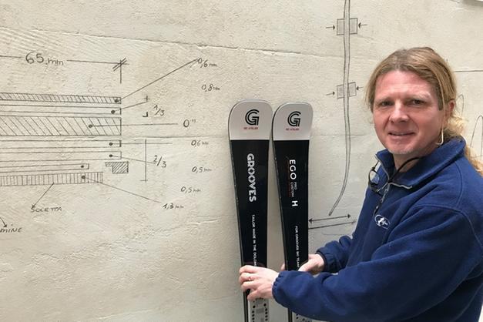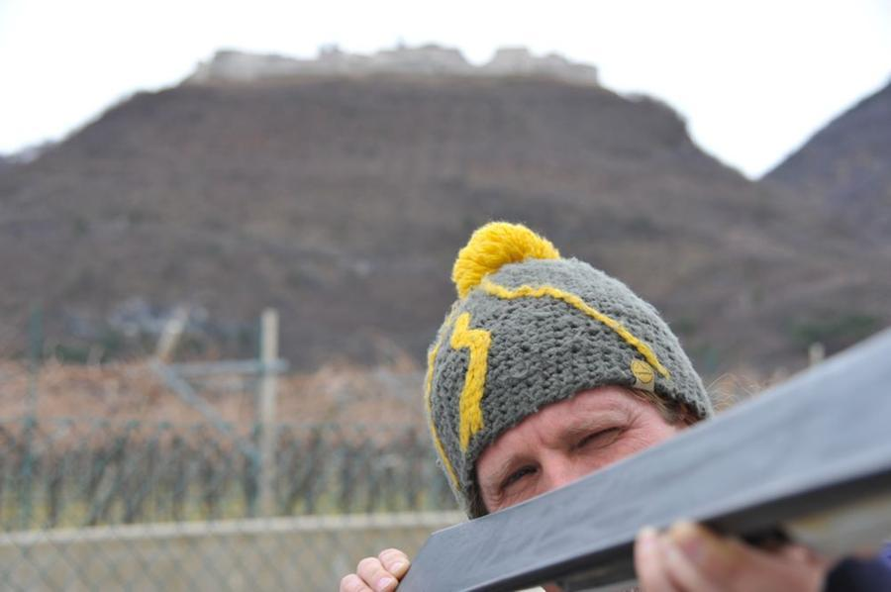

LINKS
http://www.grooves-skis.com/

